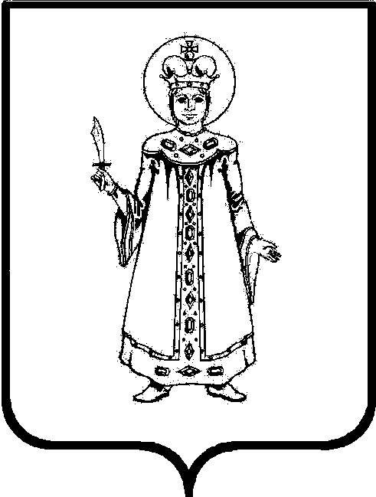
Муниципальное дошкольное образовательное учреждение
детский сад №20 "Умка"
_______________________________________________________________________________________________
152610, Ярославская область, г. Углич, мкр-н Мирный-2, д.11

ПРИКАЗ
От 16.02.2022г № 18 /01-09

«О проведении конкурса
на лучшего чтеца в ДОУ»

С целью повышения качества образовательной работы с детьми дошкольного возраста по использованию поэтического слова в речевом и художественно-эстетическом развитии

ПРИКАЗЫВАЮ:
1. Провести в МДОУ детский сад №20 «Умка с 16.02.2022г по 07.03.2022г.
конкурс на лучшего чтеца.
2. Утвердить:
2.1. Положение о конкурсе (приложение 1).
2.2. Состав жюри конкурса (приложение 2).
3. Контроль за исполнением приказа возложить на старшего воспитателя
Романюк К.В.

Заведующий МДОУ детский сад №20 "Умка" Е.А.Белова

Приложение 1
к приказу от 16.02.2022г. №18 /01-09
Положение о проведении конкурса на лучшего чтеца в ДОУ
«Мама – первое слово»
1. Цель конкурса: повышение речевой активности детей, уровня выразительного чтения стихов.
Задачи:
- способствовать овладению воспитанниками средствами звуковой выразительности и правильной речи (тон речи, тембр голоса, темп, ударение, сила голоса, интонация);
- продолжать совершенствовать художественно-речевые исполнительские умения при чтении стихотворений, и инсценировке.
- развивать творческие способности детей;
- воспитывать интерес к поэтическому слову.
2. Конкурс приурочен к международному женскому дню «8 марта».
3. Количество участников от каждой группы не ограничено. Каждый участник исполняет одно произведение.
Возрастные категории участников:
- возрастная группа детей 3-4 лет;
- возрастная группа детей 5-6 лет;
- возрастная группа детей 6-7 лет.
По индивидуальным критериям оцениваются участники групп комбинированной и компенсирующей направленности:
- возрастная группа детей 4-5 лет(группа комбинированной направленности )
- возрастная группа детей 5-6 лет (компенсирующей направленности);
- возрастная группа детей 6-7 лет (компенсирующей направленности).
4. Критерии оценки выступления:
1) органичность выбранного произведения исполнителю;
2) глубина проникновения в образную систему и смысловую структуру текста;
3) артистизм исполнения и соблюдение средств выразительного чтения
(выразительность и чёткость произношения, уместный ритм и темп речи, уместность пауз, логические ударения, интонирование, оптимальная звучность речи);
4) культура поведения перед слушателями (поза, жестикуляция, мимика);
5) грамотная речь;
6) соответствие тематике конкурса.
6. Конкурс проводится с 16.02.2022г по 07.03.2022г.
7. Конкурс проводится в дистанционном формате. Участники конкурса до 03.03.2022г предоставляют в методический кабинет заявку и ссылку на видеоролик.
8. Жюри подводит итоги конкурса по возрастным категориям. По каждому критерию участники получают до 5-ти баллов. В случае равенства баллов победитель определяется путем голосования членов жюри.
9. Награждение:
Дети - награждаются дипломами лауреатов, победителей I, II ,III степени, сертификатом участника конкурса.
Педагоги – дипломами, сертификатами

Приложение 2

Состав жюри конкурса:
Воспитатели:
- Скачкова Н.Ю.,
- Кострова С.Е.,
- Корнилова В.Е.,
Учитель-логопед:
- Шелехова Е.В.
Музыкальный руководитель:
-Локостова Л.С.,

Приложение 3
Заявка на конкурс чтецов
В оргкомитет дистанционного
конкурса чтецов

Заявляю (ем) об участии в конкурсе чтецов :
ФИ ребенка | название стихотворения, автор | Педагог, подготовивший ребёнка | Ссылка на видеоролик

